浪涌峰值记录终端
用户手册
一、产品介绍
随着科技的进步及发展，电子电气系统的自动化和智能程度越来越高，这些系统或产品易受电磁脉冲干扰导致系统的通信、控制异常，特别是雷击放电诱发雷击电磁脉冲所产生的过电压和过电流，会通过传导、感应方式损坏系统设备，威胁使用系统的部门的正常安全运输生产。电涌保护器(SPD)是以牺牲自己的寿命的代价来换取被保护系统和设备的安全，当浪涌保护器在失效时如不能及时更换，会造成被保护系统或设备处于雷击风险之中，特别是在浪涌保护器大范围、分散使用的场所（比如铁路、轨道交通、高速公路、风电场、民航、军事设施等），由于维保部门人员数量和工作时间的原因，日常的检查都是周期性的，不可能做到实时性，这就造成了系统被保护在时间上存在较长的盲区，若不能及时发现失效或异常的浪涌保护设备，会使被保护系统或设备处于失去保护的状态，给系统设备带来非常大的安全隐患。
本产品为解决浪涌保护器失效、故障状态实时的智能监测仪表，它可以采集浪涌保护设备的运行状态、保护开关的开闭状态、设备遭受雷击的情况（次数、峰值大小、极性、雷击日期时间），并对报警信息、雷击信息进行记录和保存。与专用监控软件（网管平台）和硬件（采集设备，比如动环RTU）配合还可组成智能防雷监测系统，可实现智能数据采集终端所有数据信息的实时上传，达到远程集中监控的目的。
- 产品特点
◆体积小：本产品为轨装仪表，可方便集成于防雷箱、防雷柜、配电箱、配电柜、网络机柜中，不改变原有产品外形尺寸和布局。
◆安装方便：所有接口为插拔式接线端子和旋紧式接头，可实现快速安装和维护。
◆接口种类：具有干接点采集、雷电信息采集等。
◆通信方式：产品标配RS485接口，方便数据上传和级联扩展；还可通过扩展方式实现以太网、Lora、4G等其它通信方式。
◆抗干扰能力强：串口设置浪涌保护电路，采集端口设计光电隔离电路，最大限度保证产品不受浪涌及电磁波干扰。
- 技术参数
名称 | 描述
供电电源 | 9～28VDC宽压输入，防反接保护
设备功耗 | 2W
显示屏 | 0.96英寸OLED
通讯接口 | RS485 | 插拔端子，MODBUS RTU协议
通讯接口 | RS485 | 默认参数：波特率9600/校验位N/数据位8/停止位1
通讯接口 | RS485 | 设备地址1～255可选，默认为1
开关量采集：T01～T03 | 3路，插拔端子，光电隔离，无源干接点接入，闭合告警，断开正常；通道告警状态时有LED指示灯和蜂鸣报警 |  |  | 采集SPD、防雷箱失效/模块松动状态、空开跳闸状态，设备可记录10条通道报警信息，信息内容包括报警通道编号/报警日期/时间
复用端口T04 | 工作模式1（默认）：开关量采集，功能同T01～T03
复用端口T04 | 工作模式2：PE线状态信号采集，此功能需与专用电源配合使用才能实现，如需此功能，需订货时提前说明
1路浪涌采集通道 | 浪涌信息 |  | 浪涌次数、极性、峰值、波前时间、半峰值时间、Q值、能量、电流陡度、发生日期/时间，最大计数9999次
1路浪涌采集通道 | 触发电流 |  | 0.5/1/2.5/5kA可选（默认为5kA），分辨率0.1kA
1路浪涌采集通道 | 浪涌类型 |  | T1/T2/T3（T1使用10/350us线圈；T2/T3使用8/20us线圈）  出厂默认配8/20us线圈，如需10/350us线圈需订货时提前说明
1路浪涌采集通道 | 传感器 |  | 8/20us波形罗氏线圈：刚性闭口金属外壳
1路浪涌采集通道 |  |  | 10/350us波形罗氏线圈：刚性闭口塑胶外壳
1路浪涌采集通道 |  |  | 10/350us波形罗氏线圈：柔性开口，采集范围0.5～100kA
1路浪涌采集通道 | 电 缆 |  | 标配1米，长度可定制；电缆超过5米及监测T1类型浪涌时传感器需要单独调校，订货时备注说明
新功能 | 程序版本V2.24及以上具有下列功能
新功能 | 适配SPD的Imax设定
新功能 | 雷击分段统计：20/40/60/80/100kA分段次数统计，寄存器读取
新功能 | 极性分类统计：雷击极性分类次数统计，寄存器读取
新功能 | 寿命预警：基于次数/峰值/能量/在线时间的算法寿命预警，寄存器读取
新功能 | 雷电多脉冲采集：可识别记录最大20个连续脉冲（≥40ms间隔）
开发中的功能 | 雷电多脉冲记录：自主识别雷电多脉冲，提供独立的多脉冲雷击记录，包括首个脉冲峰值、极性、时间及后续脉冲与前个脉冲间隔时间、峰值极性，单条记录最多20个雷电脉冲信息。
串 口 | 内置浪涌保护电路，4000V雷击保护
外壳材料 | PC+ABS，灰色(500pcs以上颜色可定制)，阻燃V0
安装方式 | 标准35mm导轨
工作环境 | -40～85℃，0～95% RH
外壳材料 | PC+ABS，灰色(500pcs以上颜色可定制)，阻燃V0

- 智能防雷监测系统
4.1浪涌峰值记录终端与监控软件配合可组成智能防雷监测系统，上位机通过软件可通过透传方式实时调取浪涌峰值记录终端内部存储器对应的端口状态、雷击数据、同步设备时钟，监控软件可在后端（机房侧）并入动环监控系统，即通过监控软件的 ODBC 组件（开放式数据库），将设备数据和信息写入 SQLServer（数据库服务系统 ）中，然后接受动环监控系统从 SQLServer中调取数据，动环监控系统将设备数据和信息关联到其自身软件中，完成防雷监控和动环监控后端的横向链接。
4.2 监控软件可实时获取采集终端上传的SPD、保护开关的状态、雷击信息（峰值大小、极性、次数；还可提供图形化报警界面、报表/曲线、短信/邮件报警信息发送等功能。
4.3浪涌峰值记录终端亦可在前端（设备现场）通过RS485直接接入动环RTU设备，由动环RTU设备直接读取浪涌峰值记录终端的数据和信息，再转发给动环监控的网管主机，动环网管主机将读取的数据、信息与动环软件做关联从而对防雷设备进行监测。
4.4浪涌峰值记录终端在前端（机房侧）通过RS485直接接入动环RTU设备时，监控软件是依托于动环监控软件，能实现的功能，视动环软件的能力而定。
- 结构尺寸
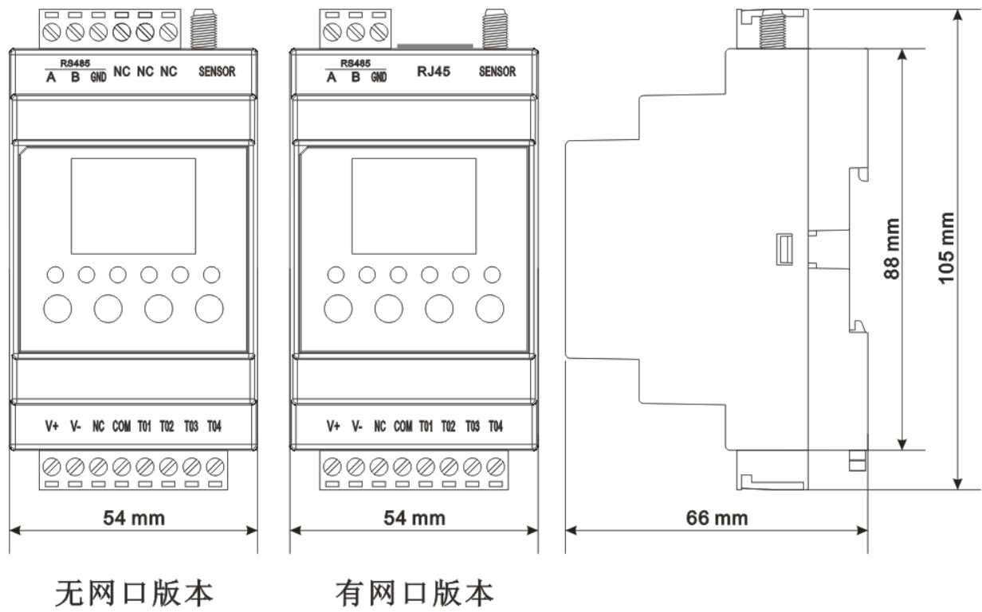
正装版（传感器接口在上，发货默认发正装版）
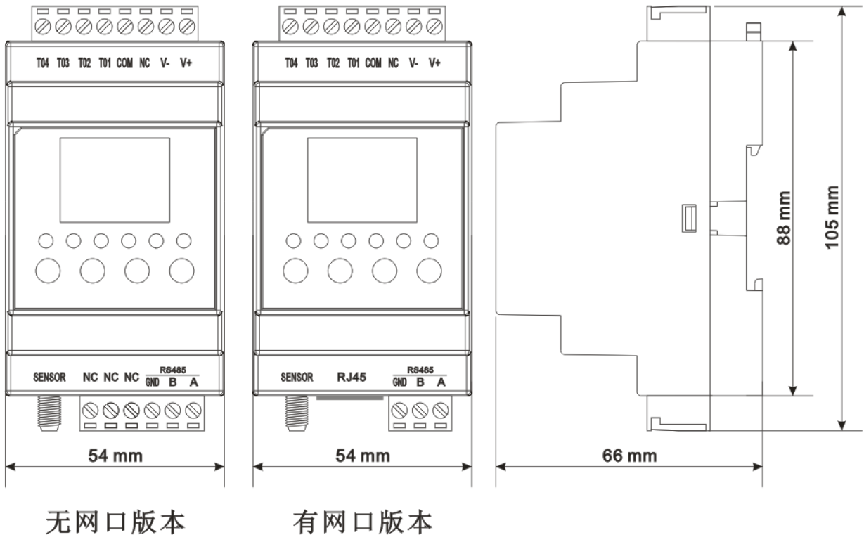
反装版（传感器接口在上，反装版需订货时说明）
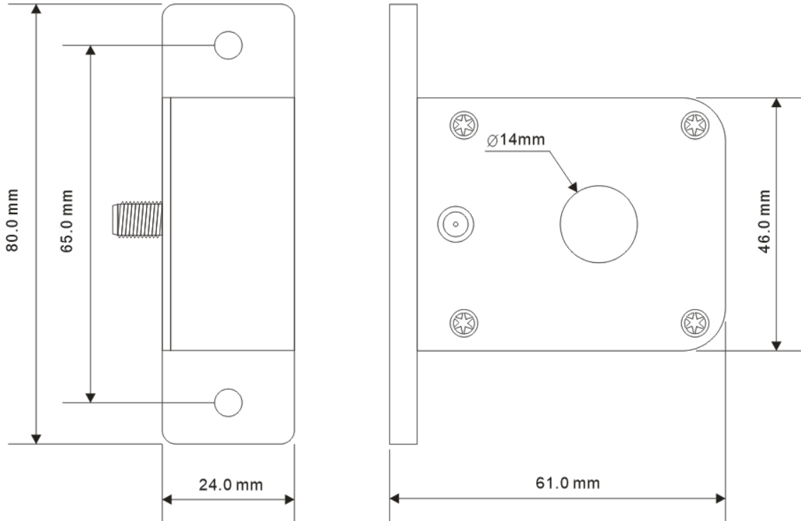
8/20us刚性罗氏线圈（金属壳）

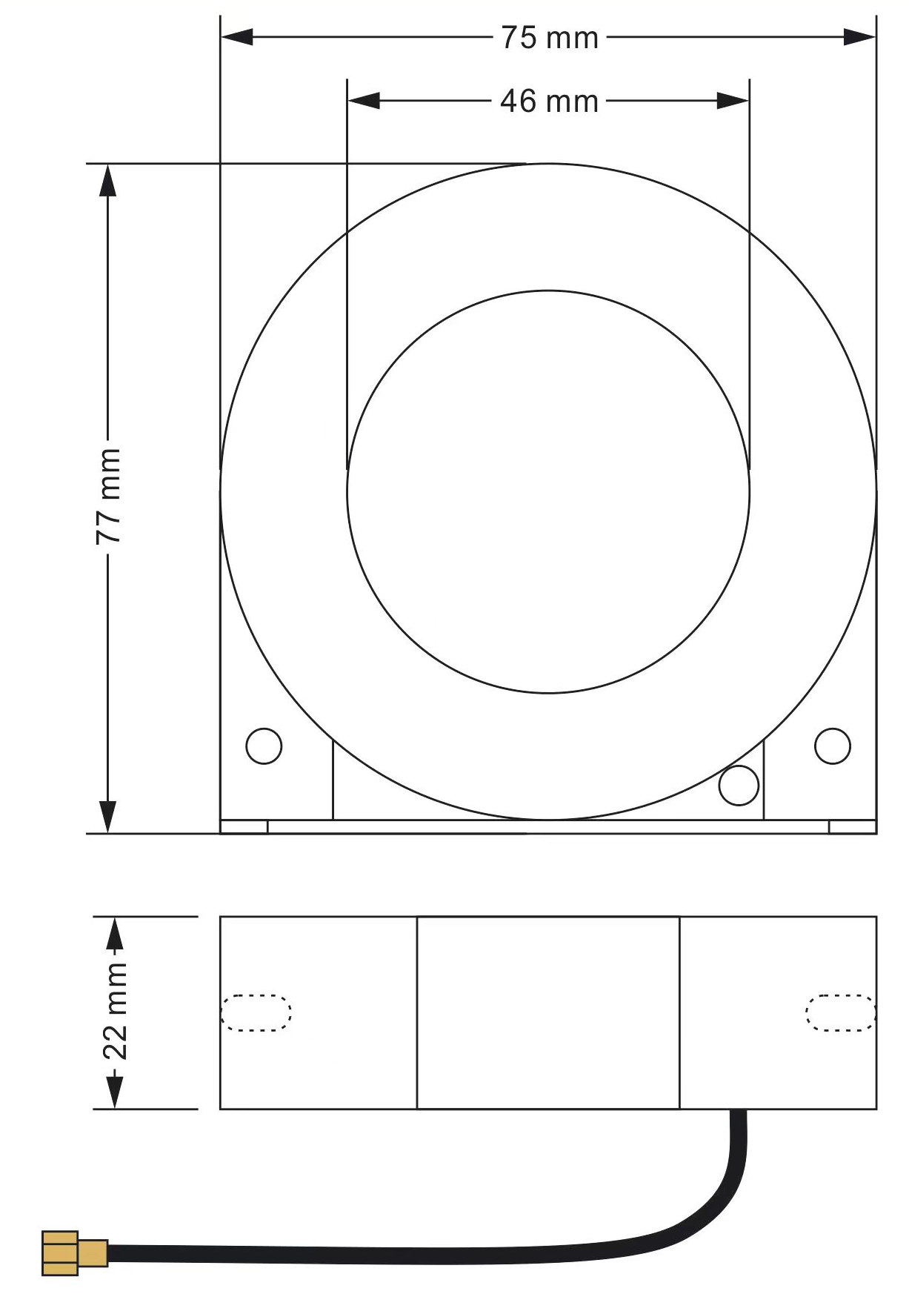
10/350us刚性罗氏线圈（塑胶壳）
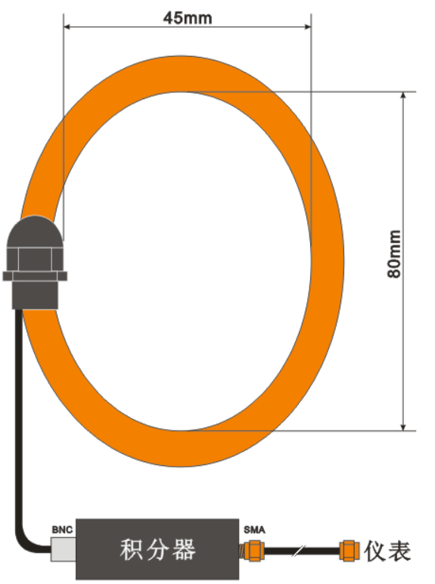
10/350us柔性开口罗氏线圈
六、端口定义
序号 | 名称 | 定义 | 序号 | 名称 | 定义
1 | RS485_A | 仪表对外通信端口；RS485通信接口，对端RS485设备同名端 | 3 | PWR | 电源指示灯，红色，常亮
1 | RS485_B | 仪表对外通信端口；RS485通信接口，对端RS485设备同名端 | 3 | T01 | 开关量报警指示灯，红色。常开正常，常闭报警，正常状态熄灭，报警状态点亮
1 | GND | 仪表对外通信端口；RS485通信接口，对端RS485设备同名端 | 3 | T02 | 开关量报警指示灯，红色。常开正常，常闭报警，正常状态熄灭，报警状态点亮
1 | RJ45 | 仪表对外通信端口：以太网 |  | T03 | 开关量报警指示灯，红色。常开正常，常闭报警，正常状态熄灭，报警状态点亮
1 | NC | 空置 |  | T04 | 开关量报警指示灯，红色。常开正常，常闭报警，正常状态熄灭，报警状态点亮
1 | Sensor | 罗氏线圈信号线，SMA接口 |  | DATA | 通信状态指示灯，红色，通信正常闪烁，异常熄灭
2 | V + | 电源端口 |  | DATA | 通信状态指示灯，红色，通信正常闪烁，异常熄灭
2 | V - | 电源端口 | 4 |  | 上翻键
2 | NC | 空置 | 4 |  | 下翻键
2 | COM | 开关量公共端 | 4 |  | 窗口切换键
2 | T01 | 1/2/3/4号开关量，与COM共同接入无源干接点 | 4 |  | 设置键
2 | T02 | 1/2/3/4号开关量，与COM共同接入无源干接点
2 | T03 | 1/2/3/4号开关量，与COM共同接入无源干接点
2 | T04 | 1/2/3/4号开关量，与COM共同接入无源干接点
七、数据采集终端能操作说明
7.1设备休眠：采集终端供电正常的情况下，一分钟无任何操作，显示屏进入休眠状态（设备正常工作，显示屏关闭）。
7.2设备唤醒：当显示屏处于休眠状态时，点按任意键唤醒屏幕，这时主窗口显示浪涌次数、报警次数及设备时钟。RES为扩展地网状态监测终端功能打开时显示，关闭该功能时不显示。
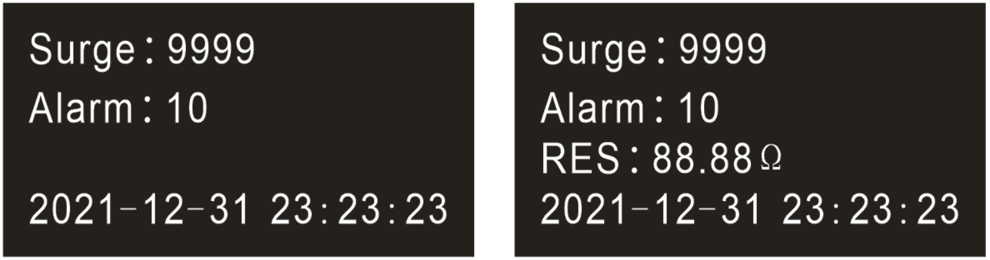
7.3浪涌信息查看：屏幕唤醒后，点按键1次，切换到浪涌信息窗口（10秒钟无任何操作，显示屏返回主窗口），点按或键查看历史浪涌信息。
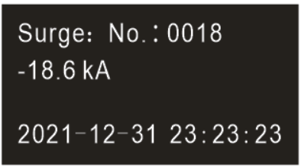
7.4通道告警信息查看：屏幕唤醒后，连续点按键2次，切换到通道报警信息窗口（10秒钟无任何操作，显示屏返回主窗口），点按或键查看历史信息。
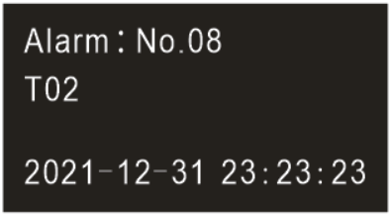
7.5已设置参数查看：屏幕唤醒后，连续点按键3次，切换到已设置参数窗口，该页面显示已设置的触发电流、地址码及波特率信息。
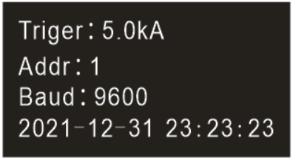
7.6参数设置窗口：在已设置参数窗口下，点按键1次，进入参数设置窗口。点按或键选择要设置的参数，选定得参数会反白显示。在选定参数后点按键，进入该参数得具体设置窗口。
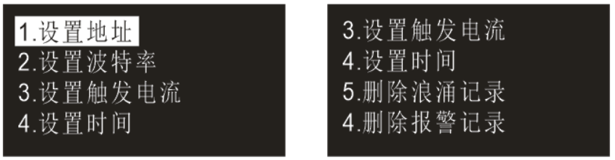
7.7参数设置（地址/波特率/触发电流）：在7.6步骤选定要设置的参数后，点按键，可以进如具体得参数设置窗口，通过点按或键来切换选择需要得参数。
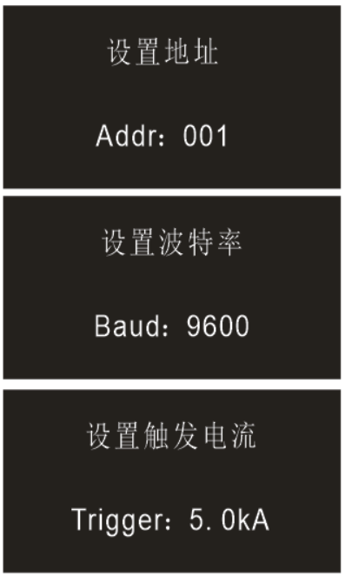
7.8参数设置（主机日期/时间）：在7.6步骤选定设置时间后，点按键，进入时间设置窗口，进入后默认选定年（反白显示），通过点按切换选择年/月/日/时/分/秒,选定要修改的参数后通过点按或键改变日期及时间数据，修改好后点按保存数据并返回参数设置窗口。如不想修改参数了，点按键返回参数设置窗口。
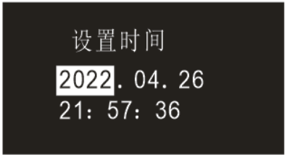
7.9删除浪涌/报警记录：在7.6步骤选定删除浪涌/报警记录功能后，点按键，进入对应窗口。点按或键选择确定（选定会反白显示）或取消，选定后点按键来确认要执行的操作，操作后返回参数设置窗口。（删除浪涌记录时，删除过程会持续3-5秒，期间仪表通信暂停）
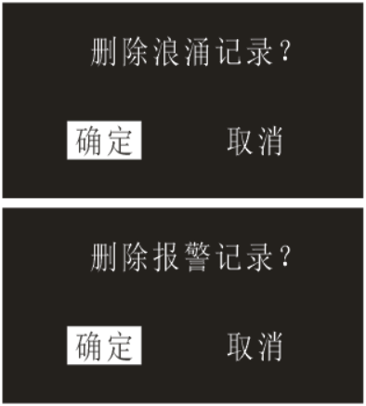
7.10当设备通道有报警时，蜂鸣器会鸣叫，点按任意键可暂时对当前告警蜂鸣进行消音，在此过程中若再次发生报警，蜂鸣器仍会鸣叫。
八、安装说明
8.1采集终端请安装在室内。
8.2仪表供电电源为12VDC，注意电源的正负极，不要接反烧坏设备。使用专用防雷电源时注意L/N线不要接反损坏电源。
8.3注意雷击传感器应与防雷接地隔离（已设计塑胶绝缘安装座，安装座上的螺丝孔位请在安装底板上预留空洞避开，增加爬电距离），避免地电位反击损坏仪表。
8.4安装模式请参考后附的示意图。
九、通信规约：请与厂家联络索取通信规约资料或软件。

